Prénom : …………………………… | Date : …………………………………………………

 | La proportionnalité (09)  Les échelles - Problèmes

1./ Voici le plan d’une voiture à l’échelle 1/50ème . Cela signifie que les dimensions réelles ont été réduites 50 fois, ou que 1 cm sur le plan représente 50 cm dans la réalité.

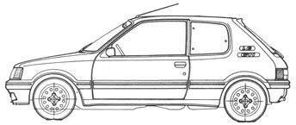 | H | 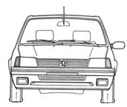
L |  | l

- Quelles sont les dimensions de la voiture sur le plan ?

- Longueur (L) : 8 cm

- Largeur (H) : 3 cm

- Hauteur ( l ) : 3,8 cm

- Quelles sont les dimensions réelles de la voiture ?

- Longueur (L) : L x 1/50 = 8 cm ⇒ L = 50 x 8 = 400 cm, soit 4 m

- Largeur (H) : H x 1/50 = 3 cm ⇒ L = 50 x 3 = 150 cm, soit 1,50 m

- Hauteur ( l ) : l x 1/50 = 3,8 cm ⇒ l = 50 x 3,8 = 190 cm, soit 1,90 m

2./ La boîte d’une maquette de voiture indique l’échelle suivante : 1 : 24

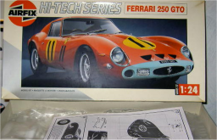 | - Qu’est-ce que cela signifie ?  Cela signifie que les dimensions de la voiture réelle ont été réduite 24 fois pour réaliser la maquette.  Voici les dimensions réelles de la voiture :
 | Longueur :  4,44 m | Largeur :  1,60 m | Hauteur :  135 cm

- Quelles sont les dimensions de la maquette ?

- Longueur (L) : 4,44 m = 444 cm / 444 x 1/24 = 444/24 = 18,5 cm

- Largeur (H) : 1,60 m = 160 cm / 160 x 1/24 = 160/24 = 6,666… cm

- Hauteur ( l ) : 135 x 1/24 = 135/24 = 5,625 cm

- Quelles sont les dimensions d’une maquette de la même voiture à l’échelle 1: 45ème ?

- Longueur (L) : 4,44 m = 444 cm / 444 x 1/45 = 444/45 = 9,866… cm

- Largeur (H) : 1,60 m = 160 cm / 160 x 1/45 = 160/45 = 3,555… cm

- Hauteur ( l ) : 135 x 1/45 = 135/45 = 3 cm

